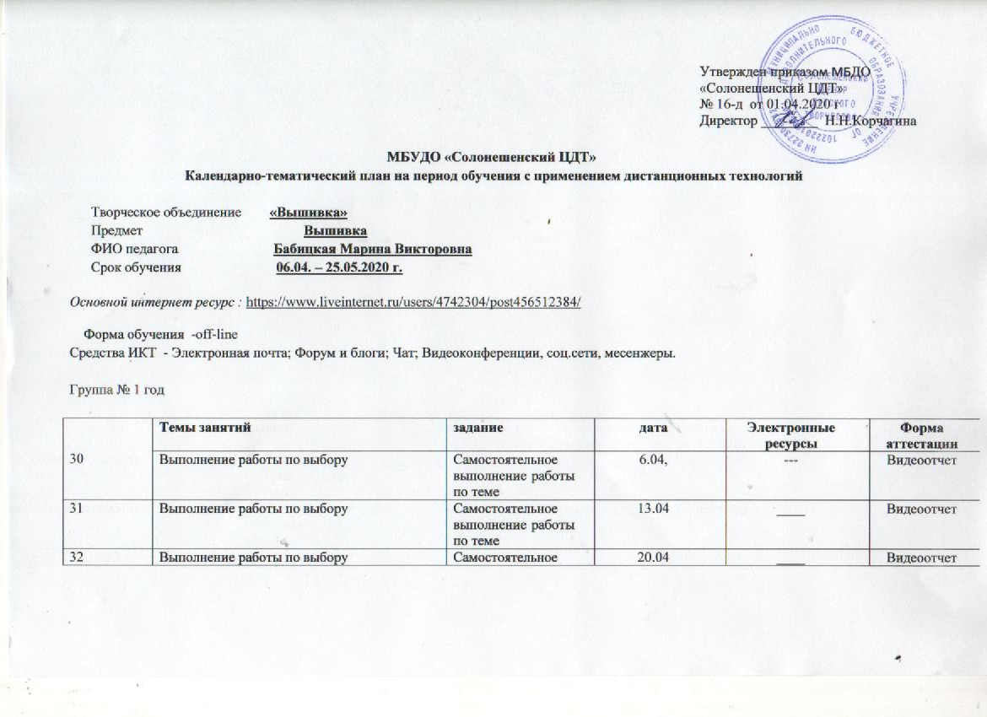
32 | Выполнение работы по выбору | Самостоятельное выполнение работы по теме | 20.04 | ____ | Видеоотчет
33 | Выполнение работы по выбору | Самостоятельное  выполнение работы по теме | 27.04 | ___ | Видеоотчет
34 | Выполнение работы по выбору | Самостоятельное  выполнение работы по теме | 11.05 | ___ | фото
35 | Общественно полезный труд. | Просмотр задания | 18.05 | https://www.liveinternet.ru/users/4742304/post456512384/ | видеоотчет
36 | Итоговое занятие | видеочат | 25.05 | -------- | видеоотчет

МБУДО «Солонешенский ЦДТ»
Календарно-тематический план на период обучения с применением дистанционных технологий

Творческое объединение «Вышивка »
Предмет Вышивка
ФИО педагога Бабицкая Марина Викторовна
Срок обучения 01.04. – 31.05.2020 г.

Основной интернет ресурс : https://www.mastera-rukodeliya.ru/praktika-lentami1
Форма обучения -off-line
Средства ИКТ - Электронная почта; Форум и блоги; Чат; Видеоконференции, соц.сети, мессенжеры.

Группа 2 второй год обучения
№ п/п | Темы занятий | задание | Дата |  | Электронные ресурсы | Форма аттестации
56-58 | Выполнение узора вышивки. | Самостоятельное выполнение вышивки | 01.04, |  |  | Видеоотчет
56-58 | Стирка и утюжка готового изделия. Пошив подушечки, набивка, украшение тесьмой и кружевом. | Самостоятельная стирка работы. | 02.04, |  |  | Видеоотчет
56-58 | Стирка и утюжка готового изделия. Пошив подушечки, набивка, украшение тесьмой и кружевом. | Самостоятельная утюжка и оформление работы. | 08.04, |  | https://www.mastera-rukodeliya.ru/praktika-lentami1 | фотоотчет
59-70 | Работа по выбору.  Самостоятельная творческая работа.  Самостоятельная творческая работа. | Самостоятельный подбор рисунка для работы, выбор техники | 09.04, |  | https://www.mastera-rukodeliya.ru/praktika-lentami1 | Видеоотчет
59-70 | Самостоятельная творческая работа. | Самостоятельное выполнение всех этапов вышивки | 15.04 |  |  | Видеоотчет
59-70 | Самостоятельная творческая работа. | Самостоятельное выполнение вышивки | 16.04, |  |  | Видеоотчет
59-70 | Самостоятельная творческая работа. | Самостоятельное выполнение вышивки | 22.04, |  |  | Видеоотчет
59-70 | Самостоятельная творческая работа. | Самостоятельное выполнение вышивки | 23.04, |  |  | Видеоотчет
59-70 | Самостоятельная творческая работа. | Самостоятельное выполнение вышивки | 29.04, |  |  | Видеоотчет
59-70 | Самостоятельная творческая работа. | Самостоятельное выполнение вышивки | 30.04, |  |  | Видеоотчет
59-70 | Самостоятельная творческая работа. | Самостоятельное выполнение вышивки | 07.05, |  |  | Видеоотчет
59-70 | Самостоятельная творческая работа. | Самостоятельное выполнение вышивки | 13.05, |  |  | Видеоотчет
59-70 | Самостоятельная творческая работа. | Самостоятельное выполнение вышивки | 14.05, |  |  | Видеоотчет
59-70 | Самостоятельная творческая работа. | Самостоятельное выполнение вышивки | 20.05, |  |  | Видеоотчет
59-70 | Самостоятельная творческая работа. | Самостоятельное выполнение всех этапов вышивки | 21.05, | https://www.mastera-rukodeliya.ru/praktika-lentami1 |  | Видеоотчет
71 | Консультации. Общественно полезный труд. | Просмотр | 27.05 | https://www.mastera-rukodeliya.ru/praktika-lentami1 |  | Видеоотчет
72 | Итоговое занятие. | Тест- лист | 28.05 | Дидактический материал в электронном виде |  | Тест-лист по окончанию года,

